Samuel Vonrüti ist neuer CMO bei Bauwerk
Seit Mitte August übernimmt Samuel Vonrüti die Gruppenverantwortung für das Marketing der Bauwerk Group.
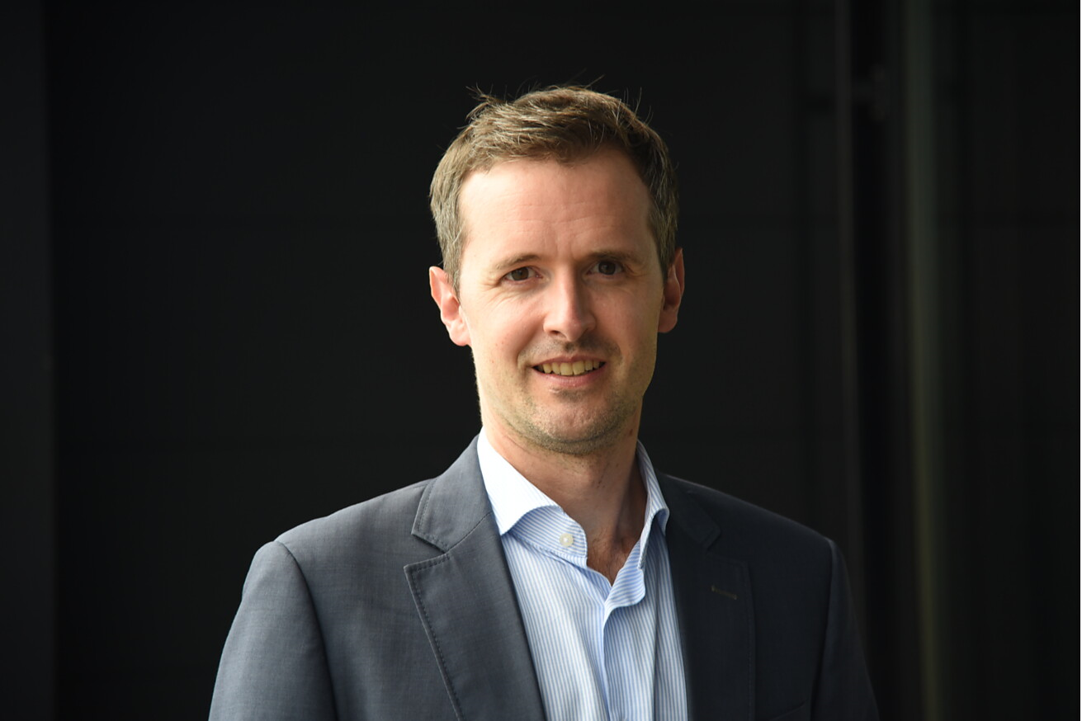
Der Marketingspezialist Samuel Vonrüti, der die letzten Jahre für Vitra tätig war, wird in seiner Position als Chief Marketing Officer (CMO) bei der Schweizer Bauwerk Group die Marken Bauwerk Parkett und Boen weiterentwickeln.
Samuel Vonrüti bringt umfangreiche Erfahrung in den Bereichen Marketing, Produktmanagement und Innovation mit. Diese bringt er nun beim weltweit führenden Hersteller von Parkettböden im Premium-Segment mit ein. Zuletzt leitete Vonrüti die Produkteinheit «Work and Public Spaces» bei Vitra. Zuvor war er viele Jahre bei Franke Kitchen Systems tätig, unter anderem als Chief Marketing Officer. In dieser Position war er für das gesamte Produktportfolio und alle globalen Marketingaktivitäten verantwortlich.
«Ich freue mich auf die Herausforderungen bei der Bauwerk Group», sagt Samuel Vonrüti. «Mit meiner langjährigen Erfahrung in der Interieur-Branche will ich die Marken der Bauwerk Group voranbringen und in ihren jeweiligen Identitäten und Fokusmärkten stärken.» Vonrüti berichtet direkt an Patrick Hardy, CEO und President der Bauwerk Group. «Wir sind sehr froh, Samuel Vonrüti von nun an mit an Bord zu haben. Er begeistert schon jetzt das Team mit seinem Fachwissen und seiner positiven Art», erläutert Patrick Hardy. «Mit ihm werden wir auch die Themen Transformation und Digitalisierung der Vertriebs- und Marketingwege zielstrebig vorantreiben», ist sich Hardy sicher.
Samuel Vonrüti hat einen Master-Abschluss in Informations-, Medien- und Technologiemanagement der Universität St. Gallen und einen Bachelor-Abschluss in Betriebswirtschaft der Universität Bern. Er lebt mit seiner Familie in der Ostschweiz.
St. Margrethen (CH), im August 2022
Abdruck honorarfrei / Beleg erbeten
Für Presseanfragen wenden Sie sich bitte an:
Rainer Häupl
bering*kopal GbR, Büro für Kommunikation
T + 49 (0) 711 74 51 759-16
rainer.haeupl@bering-kopal.de
www.bering-kopal.de
1 «Mit meiner langjährigen Erfahrung in der Interieur-Branche will ich die Marken der Bauwerk Group voranbringen und in ihren jeweiligen Identitäten und Fokusmärkten stärken», sagt Samuel Vonrüti, der seit Mitte August bei der Schweizer Bauwerk Group das Marketing verantwortet. Foto: Bauwerk Parkett
1.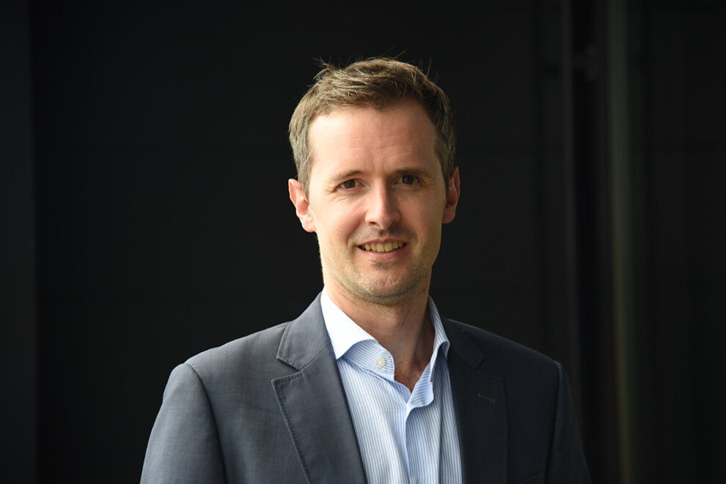
Über die Bauwerk Group
Bei der Bauwerk Group setzen sich tagtäglich über 2000 Mitarbeitende rund um den Globus und in verschiedensten Abteilungen dafür ein, einzigartige und nachhaltige Parkettböden in Schweizer Präzision zu schaffen. So entwickelte sich die Unternehmensgruppe mit Hauptsitz in St. Margrethen zum führenden Produzenten und Anbieter von Parkettböden im Premium-Segment. Zum Portfolio der Gruppe gehören die beiden Marken Bauwerk Parkett und Boen und seit Mai 2022 auch das nordamerikanische Unternehmen Somerset Hardwood Flooring.
Mit jährlich rund 11.5 Mio. m² verkauftem Parkett bietet die Gruppe ein komplementäres Sortiment an Massiv-, 2- und 3-Schicht-Parkett sowie Sportböden aus Holz an. Die Produktionsstandorte liegen in der Schweiz, Litauen, Kroatien und in den USA. Durch den Zusammenschluss mit Somerset Hardwood Flooring erreicht die Bauwerk Group einen Umsatz von rund CHF 400 Mio. (2021: CHF 302 Mio.) und etabliert sich als globaler Marktführer im Bereich Qualitätsparkett.
www.bauwerk-parkett.com

QR-Code der Medieninformation


